初评结果出炉！首届“仲咸杯”南安市青少年美术作品大赛入围复评作品公示
南安市文化馆 2025年01月14日 18:23 福建
首届“仲咸杯”南安市青少年美术作品大赛
首届“仲咸杯”南安市青少年美术作品大赛自开赛以来，在我市受到热烈反响，吸引了广大中小学生积极参与，征稿期间共收到精心创作的作品1231件。经过评审委员会认真评审，共有215件作品在初评阶段脱颖而出，成功入围复评环节。其中，小学组109件，初中组66件，高中组40件。

请作者将本次入围复评作品在2025年1月16日-2月14日期间寄送至南安市文化馆，若未能在规定时间内送达，将视为自动放弃复评。大赛最终复评结果将在2025年2月底公示，敬请关注本公众号通知。

寄送地址：南安市环城南路363号（南安市文化馆二楼黄仲咸纪念馆展厅办公室）；联系方式：18016660088（陈柳娜）

其他注意事项：
1.入围复评作品不用自行装裱，复评后有入展的作品将由主办方统一装裱；
2.请在入围复评作品背后黏贴首届“仲咸杯”南安市青少年美术作品大赛报名表，并将相关信息填写完整（表格见下方）；
3.主办方对本次入围复评作品拥有宣传使用权；
4.主办方拥有本次活动最终解释权。

首届“仲咸杯”南安市青少年美术作品大赛报名表.docx
入 围 复 评 作 品 公 示

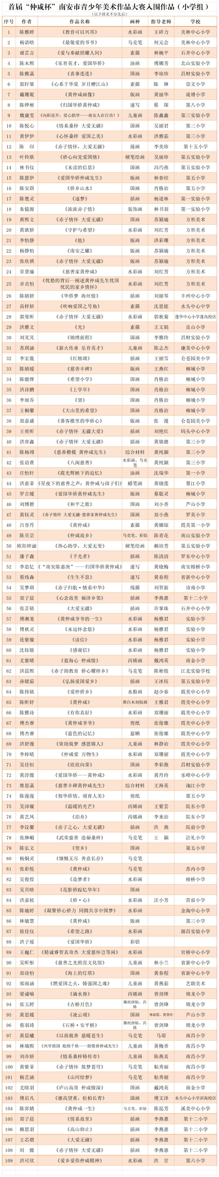
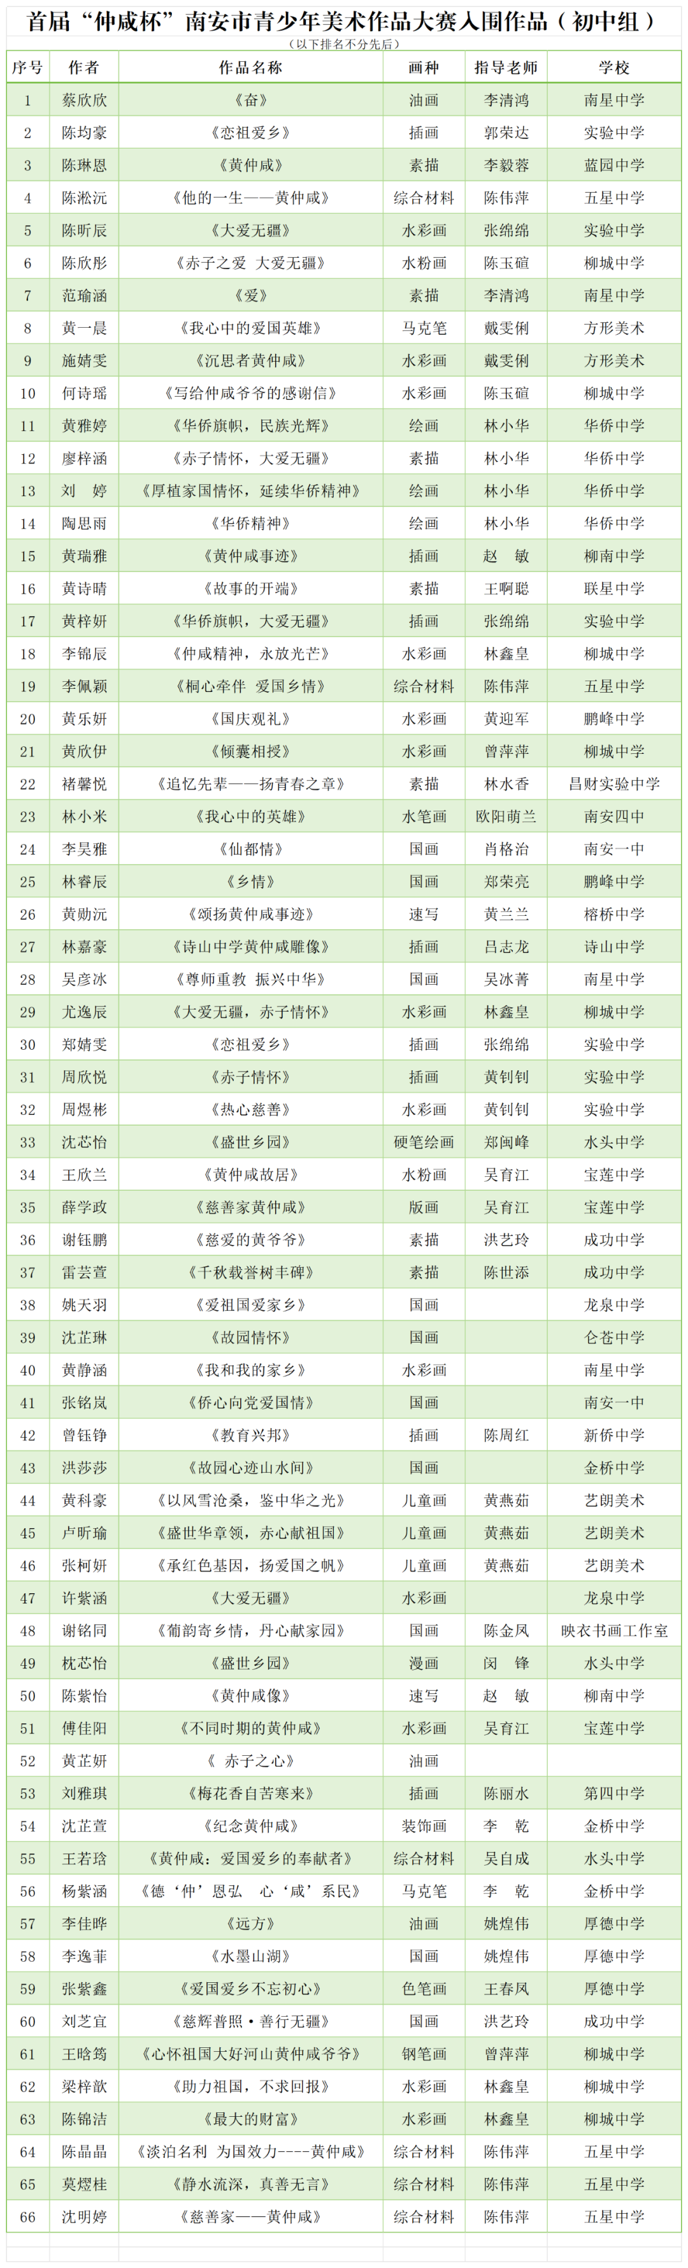

编辑：黄建苹
一审：黄建苹
二审：张 萍、林文坤
三审：林洁芳
爱国华侨黄仲咸16
爱国华侨黄仲咸 · 目录
上一篇今年捐赠南安617.8万！福建省黄仲咸教育基金会连续捐资数十年🫶下一篇缅怀先贤，继承遗志——南安市大泳小学小记者走进黄仲咸纪念馆

